**Tugas Akhir Data Mining**

**Analisis Data Harga Laptop Berdasarkan Spesifikasi Hardware Dan Merek Menggunakan Metode Exploratory Data Analysis (EDA)**



Penyusun

Faturohman

(231011401092)

**UNIVERSITAS PAMULANG ( UNPAM VIKTOR 2 )**

**KELAS 04TPLP026/SEMESTER 4/RUANG V.339**

**JL.Puspitek, Buaran, Kecamatan Pamulang,Kota Tangerang Selatan, Provinsi Banten**

**Tahun 2023/2024**

1. **Latar Belakang**

Perkembangan teknologi informasi yang semakin pesat telah mendorong peningkatan kebutuhan masyarakat terhadap perangkat elektronik, terutama laptop. Laptop kini tidak lagi hanya digunakan oleh kalangan profesional, tetapi juga oleh pelajar, mahasiswa, pekerja kreatif, hingga gamer. Fleksibilitas dan mobilitas yang ditawarkan laptop membuatnya menjadi pilihan utama dibandingkan perangkat desktop.

Persaingan antar produsen laptop semakin ketat dengan banyaknya variasi produk yang ditawarkan, baik dari segi desain, fitur, maupun harga. Di tengah banyaknya pilihan, konsumen kerap kali mengalami kesulitan dalam menentukan laptop yang sesuai dengan kebutuhan dan anggaran mereka. Oleh karena itu, informasi tentang tren harga, spesifikasi umum, dan perbandingan antar merek menjadi sangat penting.

Dalam konteks ini, data penjualan atau daftar spesifikasi laptop dapat dianalisis untuk memberikan gambaran mengenai pasar laptop secara menyeluruh. Analisis tersebut dapat digunakan untuk mengidentifikasi faktor-faktor yang memengaruhi harga jual serta membantu konsumen maupun pelaku industri dalam membuat keputusan yang lebih bijak.

1. **Tujuan**

Tugas ini bertujuan untuk mengembangkan kemampuan analisis data menggunakan pendekatan Exploratory Data Analysis (EDA). Dataset yang dianalisis berisi informasi mengenai berbagai jenis laptop dari banyak perusahaan, dilengkapi dengan spesifikasi teknis seperti ukuran layar, kapasitas RAM, GPU, sistem operasi, dan harga jual dalam satuan Euro.

Melalui tugas ini, penulis diharapkan mampu:

* Membersihkan dan memahami struktur dataset,
* Menemukan pola atau tren pada harga laptop berdasarkan fitur-fiturnya,
* Menyajikan visualisasi data yang informatif dan mudah dipahami,
* Menginterpretasikan hasil analisis untuk menarik kesimpulan atau rekomendasi.

Tugas ini bukan hanya untuk menguji pemahaman teknis terhadap alat analisis seperti Python dan pustaka visualisasi seperti Seaborn/Matplotlib, tetapi juga untuk melatih kemampuan berpikir kritis dan menyampaikan insight berdasarkan data nyata. Hasil dari eksplorasi ini juga dapat menjadi acuan awal dalam proyek-proyek lanjutan seperti klasifikasi, prediksi harga, atau segmentasi produk.

1. **Deskripsi Dataset**

Dataset yang digunakan dalam penelitian ini merupakan kumpulan data spesifikasi dan harga laptop dari berbagai merek terkenal di pasar global. Dataset ini mencakup lebih dari **1.300 baris data**, yang masing-masing merepresentasikan satu produk laptop tertentu. Informasi yang tersedia sangat beragam dan mencakup atribut-atribut penting yang biasanya menjadi pertimbangan utama dalam pembelian laptop.

**Daftar Kolom Dalam Dataset**

| **No.** | **Nama Kolom** | **Deskripsi** |
| --- | --- | --- |
| **1** | **Company** | **Merek atau produsen laptop (contoh: Acer, Apple, Dell)** |
| **2** | **Product** | **Nama model atau seri produk laptop** |
| **3** | **TypeName** | **Tipe atau kategori laptop (Notebook, Ultrabook, Gaming, dll)** |
| **4** | **Inches** | **Ukuran layar dalam satuan inci** |
| **5** | **ScreenResolution** | **Resolusi layar laptop (contoh: 1920x1080, 1366x768)** |
| **6** | **CPU_Company** | **Perusahaan pembuat prosesor (contoh: Intel, AMD)** |
| **7** | **CPU_Type** | **Tipe prosesor (contoh: Core i5, Ryzen 7)** |
| **8** | **CPU_Frequency (GHz)** | **Kecepatan prosesor dalam GHz** |
| **9** | **RAM (GB)** | **Kapasitas RAM dalam satuan gigabyte** |
| **10** | **Memory** | **Jenis dan kapasitas penyimpanan (contoh: 512GB SSD, 1TB HDD)** |
| **11** | **GPU_Company** | **Nama produsen kartu grafis (GPU) (contoh: NVIDIA, Intel, AMD)** |
| **12** | **GPU_Type** | **Jenis GPU yang digunakan laptop** |
| **13** | **OpSys** | **Sistem operasi yang digunakan (contoh: Windows, MacOS, No OS)** |
| **14** | **Weight (kg)** | **Berat laptop dalam kilogram** |
| **15** | **Price (Euro)** | **Harga laptop dalam satuan Euro (€)** |

1. **Metode**

Metode yang saya gunakan yaitu **Exploratory Data Analysis (EDA)**, atau dalam Bahasa Indonesia dikenal dengan **Analisis Data Eksploratif**. EDA merupakan langkah awal dan penting dalam proses analisis data yang bertujuan untuk memahami struktur, pola, dan hubungan yang terkandung dalam suatu dataset sebelum melakukan analisis lanjutan atau pemodelan prediktif.

EDA berperan sebagai fondasi yang kuat dalam setiap proses data science, karena dari sinilah analis dapat memperoleh wawasan awal mengenai karakteristik data yang sedang dianalisis. Metode ini tidak bersifat menguji hipotesis secara formal seperti dalam analisis statistik inferensial, tetapi justru bersifat terbuka, fleksibel, dan berfokus pada pemahaman mendalam terhadap data melalui teknik deskriptif dan visual.

**Langkah-langkah dalam Metode EDA**

* 1. **Pemuatan dan Pemeriksaan Data Awal**

Dataset dibaca menggunakan library pandas untuk kemudian ditinjau struktur dan isinya. Fungsi df.info() dan df.describe() digunakan untuk mengetahui tipe data, jumlah nilai kosong (missing values), dan statistik deskriptif awal dari masing-masing fitur.

* 1. **Pembersihan Data (Data Cleaning)**

Dilakukan pembersihan kolom nama (menghilangkan spasi atau karakter tersembunyi seperti \r dan \n) serta verifikasi bahwa tidak ada nilai kosong dalam kolom utama. Hal ini penting agar analisis visual dapat berjalan dengan benar tanpa error.

* 1. **Analisi Distribusi**

Distribusi harga laptop dianalisis menggunakan histogram. Ini bertujuan untuk melihat kisaran umum harga dan mendeteksi apakah distribusinya normal, miring ke kiri/kanan, atau memiliki outlier.

* 1. **Visualisasi Perbandingan Antar Fitur**

Beberapa visualisasi digunakan untuk memahami hubungan antara fitur kategorikal dan numerik dengan harga, di antaranya:

* barplot: untuk melihat rata-rata harga berdasarkan merek (Company), tipe laptop (TypeName), sistem operasi (OpSys)
* boxplot: untuk melihat sebaran harga berdasarkan RAM (RAM (GB)), GPU (GPU_Type)
* scatterplot: untuk melihat hubungan antara ukuran layar (Inches) dan harga
  1. **Analisi Korelasi**

Dibuat heatmap menggunakan seaborn.heatmap() untuk melihat korelasi antar fitur numerik, khususnya RAM, ukuran layar, dan harga. Korelasi membantu untuk memahami fitur mana yang paling berpengaruh terhadap harga.

* 1. **Insight dan Interpretasi**

Setelah semua grafik dan statistik diperoleh, penulis menyusun interpretasi untuk menjelaskan bagaimana spesifikasi tertentu seperti GPU, RAM, merek, dan sistem operasi memengaruhi harga. Ini menjadi bahan dasar untuk menyusun kesimpulan dan rekomendasi.

**Kelebihan Metode EDA**

- Memudahkan dalam memahami struktur data

- Sangat fleksibel dan tidak bergantung pada model statistik kompleks

- Cocok untuk tugas eksploratif dan pencarian insight awal

- Dapat membantu mengidentifikasi kesalahan, outlier, atau data yang tidak wajar

**Hasil Analisa Dan Pembahasan**

* 1. 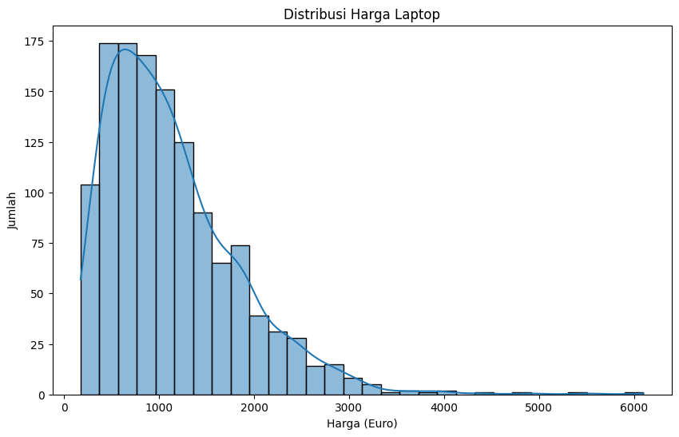**Distribusi Harga Laptop**

Distribusi harga menunjukkan bahwa mayoritas laptop dijual dengan harga di bawah 1500 Euro. Kurva distribusi memiliki bentuk right-skewed, yang berarti terdapat sebagian kecil laptop dengan harga yang jauh lebih tinggi (hingga 6000 Euro), namun jumlahnya sedikit. Ini menunjukkan bahwa pasar laptop didominasi oleh produk mid-range.

* 1. 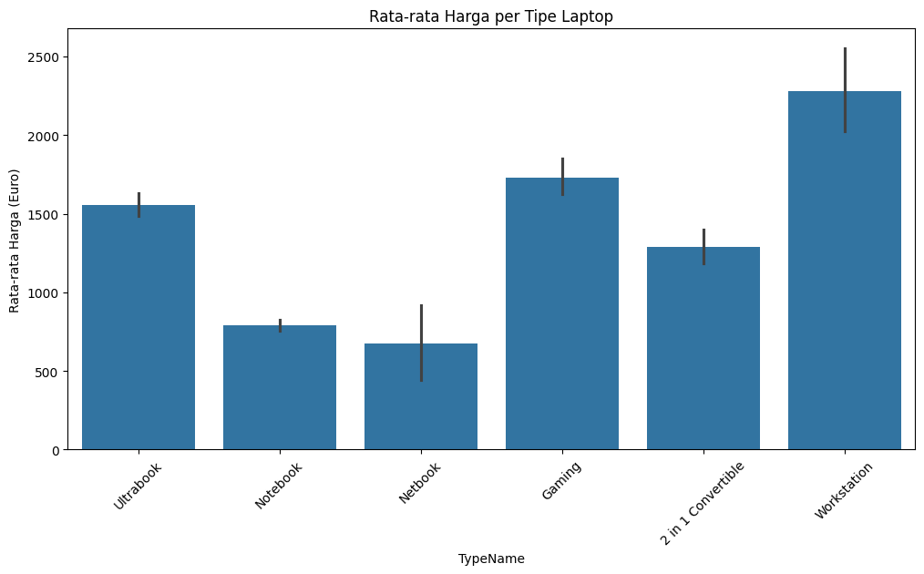**Harga Laptop Berdasarkan Tipe**

Rata-rata harga laptop sangat tergantung pada **jenis atau tipenya**:

* **Workstation** dan **Gaming Laptop** memiliki harga tertinggi.
* **Notebook** dan **Netbook** merupakan tipe laptop dengan harga paling ekonomis.
* **Ultrabook** dan **2 in 1 Convertible** berada di kelas menengah hingga atas.

Hal ini logis karena tipe seperti Workstation dan Gaming memang membutuhkan performa tinggi.

* 1. 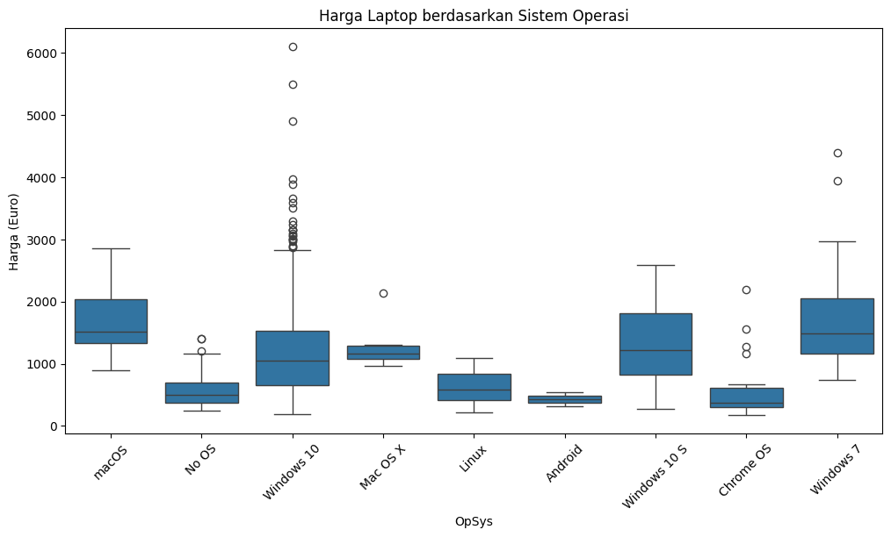**Harga Laptop Berdasarkan Sistem Operasi**

Melalui boxplot, terlihat bahwa:

* macOS dan Windows 7 umumnya digunakan pada laptop dengan harga lebih tinggi.
* Windows 10 sangat bervariasi, digunakan pada laptop dari yang murah hingga sangat mahal.
* Linux, No OS, dan Chrome OS banyak ditemukan pada laptop dengan harga lebih rendah.

Ini menunjukkan bahwa sistem operasi memang memengaruhi harga, namun juga terkait erat dengan merek dan spesifikasi laptop secara keseluruhan

* 1. 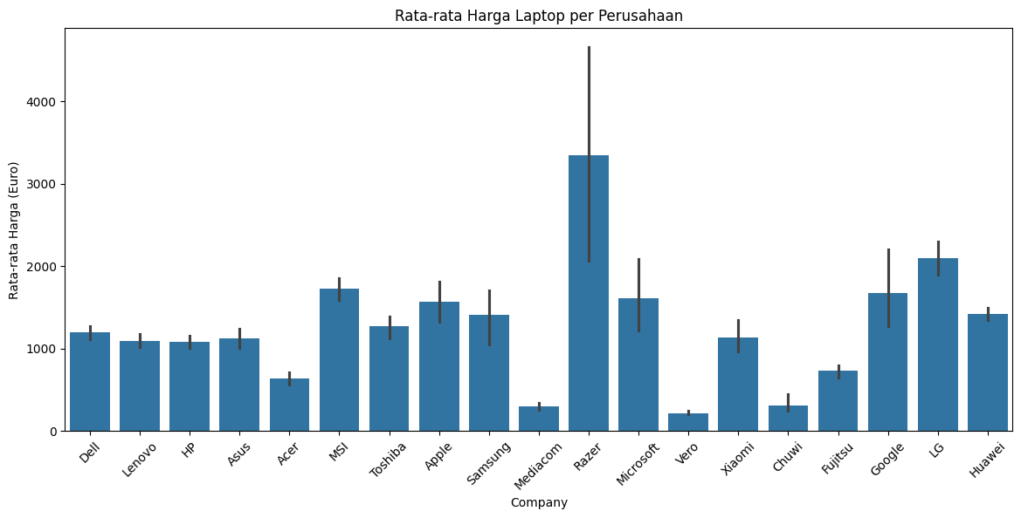**Harga Laptop Berdasarkan Perusahaan**

Terdapat perbedaan signifikan harga antar produsen:

* Razer, LG, dan Google menempati posisi teratas dalam hal harga rata-rata.
* Chuwi, Mediacom, dan Vero menjual laptop dengan harga lebih terjangkau.
* Apple tetap berada di segmen atas, namun dengan variasi harga yang tidak setinggi Razer.

Ini menunjukkan bahwa brand positioning sangat memengaruhi harga jual produk.

* 1. 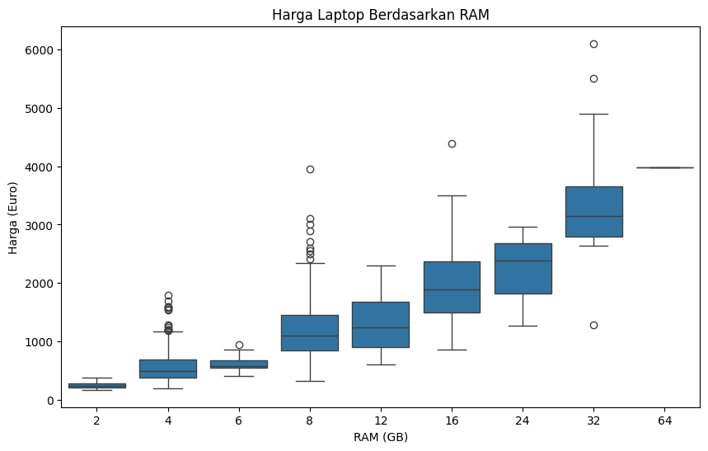**Harga Berdasarkan RAM**

Analisis menunjukkan bahwa semakin besar kapasitas RAM, maka semakin tinggi pula harga laptopnya. Laptop dengan RAM 32 GB atau 64 GB berada di kelas premium, sementara yang memiliki RAM 2–4 GB merupakan laptop entry-level.

* 1. 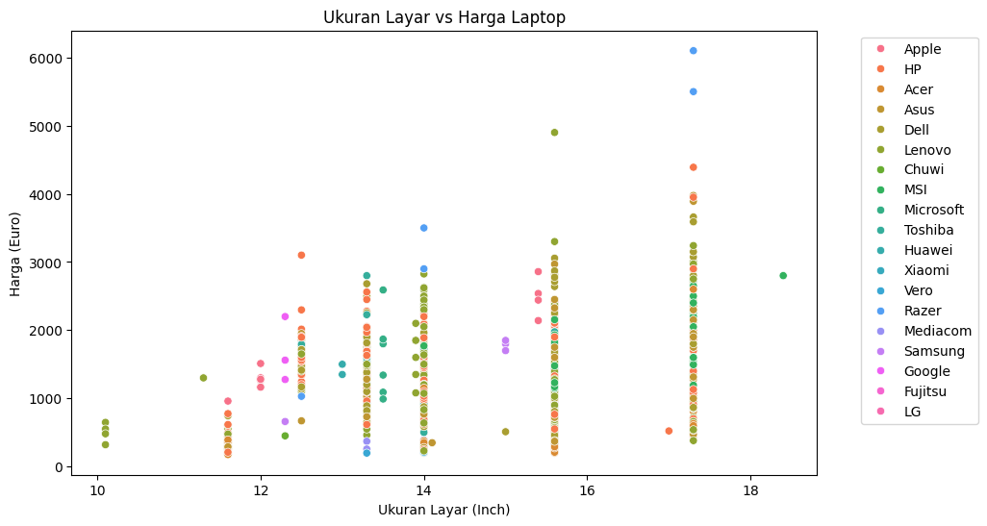**Ukuran Layar VS Harga**

Scatter plot menunjukkan tren bahwa laptop dengan layar lebih besar cenderung memiliki harga lebih tinggi. Namun, korelasinya tidak terlalu kuat. Terdapat banyak laptop dengan layar besar namun harga rendah, yang menunjukkan bahwa ukuran layar bukan satu-satunya faktor penentu harga.

* 1. 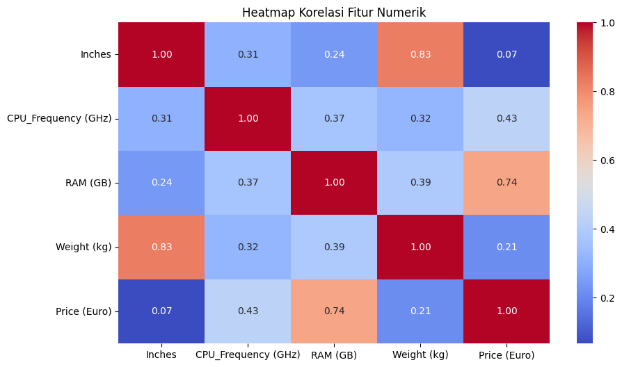**Korelasi Antar Fitur Numerik**

Berdasarkan **heatmap korelasi**, didapatkan bahwa:

* **RAM (0.74)** adalah fitur dengan korelasi tertinggi terhadap harga.
* Diikuti oleh **CPU_Frequency (0.43)** dan **Weight (0.21)**.
* **Ukuran layar (Inches)** memiliki korelasi sangat rendah terhadap harga (**0.07**), meskipun secara visual terlihat ada tren.

**Kesimpulan**

Analisis ini menggunakan dataset spesifikasi dan harga laptop. Hasilnya menunjukkan bahwa harga laptop paling dipengaruhi oleh RAM (korelasi 0.74), diikuti oleh frekuensi CPU, sementara fitur seperti berat dan ukuran layar berpengaruh kecil.

Sebagian besar laptop dijual antara 500–1500 Euro, menunjukkan dominasi produk mid-range. Workstation dan Gaming Laptop adalah tipe dengan harga tertinggi, sedangkan Netbook dan Notebook merupakan tipe termurah.

Laptop dengan macOS dan Windows 7 cenderung lebih mahal, sedangkan Linux, Chrome OS, dan No OS umumnya lebih murah. Namun, pengaruh OS juga berkaitan dengan merek.

Brand seperti Razer, Apple, dan LG memiliki harga tertinggi, sedangkan Chuwi, Mediacom, dan Vero berada di kelas bawah. Ukuran layar tidak terlalu berpengaruh terhadap harga (korelasi hanya 0.07).

Secara keseluruhan, spesifikasi teknis dan merek adalah penentu utama harga laptop di pasar.